2023年德州市初中学业水平考试
(时间:70分钟 总分:100分)
一、选择题(下列各小题的四个选项中,只有一项是符合题意的。每小题2分,共50分)
（2023·德州中考）
北京时间 2023年5月10日21时22分,搭载天舟六号货运飞船的长征七号遥七运载火箭在海南文昌航天发射场成功发射。根据材料和所学知识，完成下面小题。
1. 火箭发射时,阿根廷布宜诺斯艾利斯(西三区)的区时是（ ）
A. 5月10日10时22分 B. 5月10日16时22分
C. 5月11日8时22分 D. 5月11日2时22分
2. 此日至北半球夏至日一段时间内,德州市昼夜长短的变化是（ ）
A. 昼短夜长 B. 昼长夜短 C. 昼渐短夜渐长 D. 昼渐长夜渐短
【答案】1. A 2. D
【解析】
【1题详解】
根据所学知识并结合材料可知，火箭发射时，位于东八区的北京区时为5月10日21时22分，阿根廷布宜诺斯艾利斯位于西三区，处在西面，偏西的地点时间晚；西三区与东八区相差11个小时，所以火箭发射时，阿根廷布宜诺斯艾利斯(西三区)的区时是5月10日10时22分，A正确，BCD错误。故选A。
【2题详解】
根据所学知识可知，自5月10日到北半球夏至日（6月22日前后）这一段时间内，太阳直射点位于北半球且一直向北移动，位于北半球的德州市昼夜长短的变化情况是昼渐长、夜渐短，D正确，C错误；昼短夜长和昼长夜短属于昼夜长短情况，不属于昼夜长短的变化情况，AB错误。故选D。
【点睛】当太阳光直射在南回归线上时，这一天称为冬至日，为12月22日前后，北半球昼短夜长，北极圈以内地区有极夜现象；当太阳光直射在北回归线上时，这一天称为夏至日，为6月22日前后，北半球昼长夜短，北极圈以内地又有极昼现象；当太阳光第一次直射在赤道上时，这一天称为春分日，为3月21日前后，全球昼夜平分；第二次直射在赤道上时为秋分日，为9月23日前后，全球昼夜平分。
3. 亚洲是世界第一大洲。关于亚洲自然环境的叙述,正确的是（ ）
A. 东部河流水位季节变化小 B. 有世界最大的淡水湖——里海
C. 河流多发源于中部的山地和高原,形成放射状水系 D. 中西伯利亚高原和蒙古高原海拔高,地表起伏大
【答案】C
【解析】
【详解】根据所学知识可知，亚洲东部季风气候显著，夏季降水丰富，河流水位季节变化大，A错误；里海世界最大的咸水湖，B错误；受地形地势的影响，亚洲的河流多发源于中部的山地和高原，形成放射状水系，C正确；亚洲境内的中西伯利亚高原平均海拔为500~700米，蒙古高原平均海拔1580米，地表起伏不大，D错误。故选C。
我国利用海边滩涂大面积的盐碱荒地和内陆沙漠,引淡水种植水稻实验成功。这种荒地种植的水稻称为海水稻。沙特阿拉伯引种我国的海水稻也获得了成功。读中东石油分布图、麦地那气候资料图,完成下面小题。
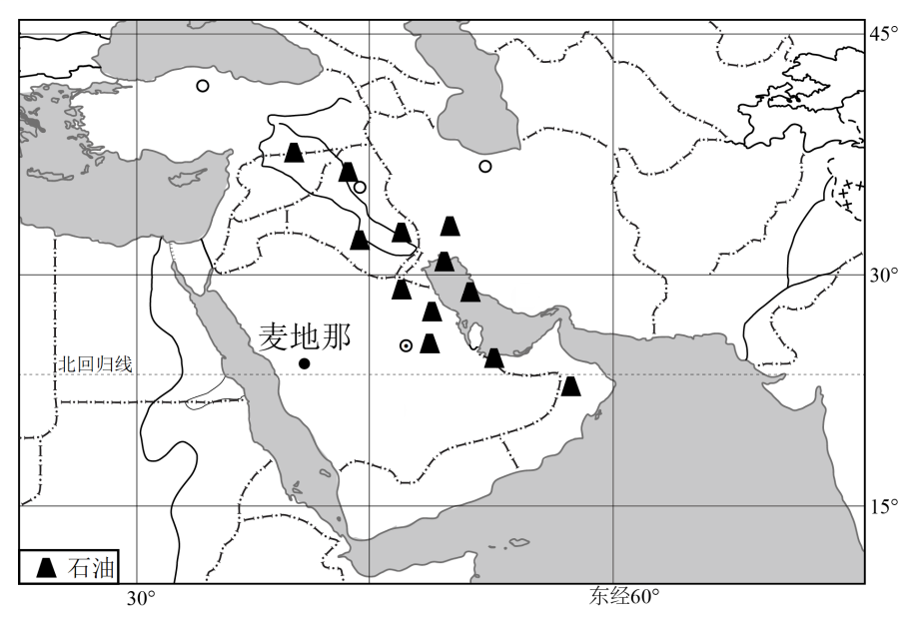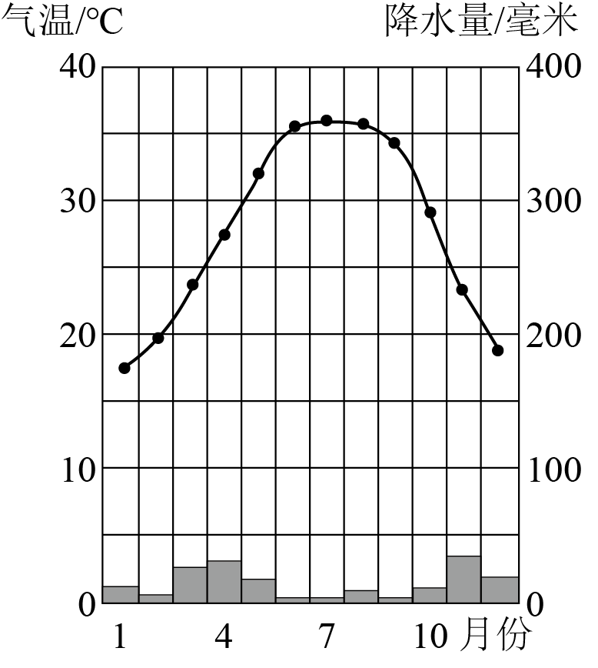
4. 下列叙述正确的是（ ）
A. 土耳其海峡是驶往西欧和美国的油轮最短航线的必经之地
B. 麦地那是沙特阿拉伯西部的城市,该地属于温带大陆性气候
C. 中东被誉为世界“油库”其石油资源主要分布在亚丁湾及其沿岸国家
D. 本区输出的石油绝大部分借助海上运输,霍尔木兹海峡被称为“世界油阀”
5. 制约沙特阿拉伯发展海水稻的主要因素是（ ）
A. 沙漠面积大 B. 盐碱地面积大 C. 海岸线漫长 D. 淡水资源缺乏
【答案】4. D 5. D
【解析】
【4题详解】
读图并结合所学知识可知，苏伊士运河是运往西欧和美国的油轮最短航线的必经之地，A错误；麦地那是沙特阿拉伯西部的城市，从右图可以判断该地的气候类型是热带沙漠气候，全年炎热干燥，B错误；中东被誉为世界“油库”，其石油资源主要分布在波斯湾及其沿岸，C错误；本区输出的石油绝大部分借助海上运输，霍尔木兹海峡被称为“世界油阀”，D正确。故选D。
【5题详解】
根据所学知识可知，沙特阿拉伯以热带沙漠气候为主，全年高温少雨，气候干旱，淡水资源贫乏，因此制约沙特阿拉伯发展海水稻的因素是淡水资源缺乏，D正确；沙漠面积大、盐碱地面积大、海岸线漫长不是制约沙特阿拉伯发展海水稻的主要因素，ABC错误。故选D。
【点睛】中东位于亚洲西南部和非洲东北部，地处亚、欧、非三洲交界地带，沟通大西洋和印度洋，联系了阿拉伯海、红海、地中海、黑海和里海（内陆湖），被称为“两洋三洲五海之地”。
6. 读非洲气候类型及矿产分布图,判断下列叙述不正确的是（ ）
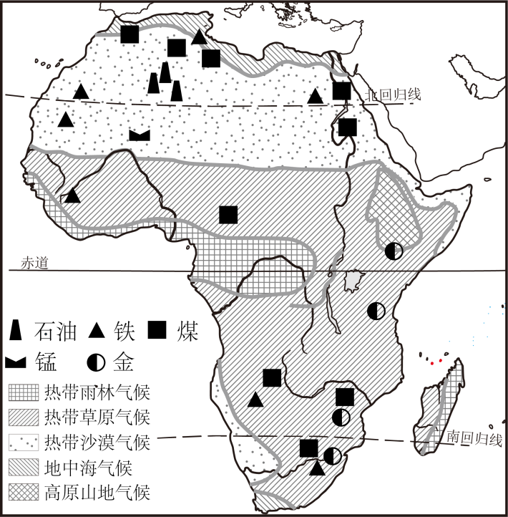
A. 以热带气候为主,呈南北对称分布
B. 河流众多,水量丰富,均注入印度洋
C. 热带草原广布,野生动物具有定期迁徙的习性
D. 拥有丰富的矿产资源和动植物资源,被称为“富饶大陆”
【答案】B
【解析】
【详解】非洲大部分地区位于南、北回归线之间，年平均气温在20℃以上，气候炎热，有“热带大陆”之称；非洲的气候类型以热带草原气候的面积最广，气候类型以赤道为中心，南北对称分布，A不符合题意；非洲气候干旱，大部分河流水量较小，刚果河、尼日尔河等河流注入大西洋，B符合题意；非洲热带草原气候广布，热带草原气候具有明显的干湿两季，且南北半球季节相反，所以野生动物具有定期迁徙的习性，C不符合题意；洲的矿产资源种类多、储量大，金刚石、黄金、铬铁矿、磷酸盐等的储量和产量都居世界前列，热带气候为主，动植物资源丰富，被称为“富饶大陆”，D不符合题意，该题选B。
读南极地区示意图和南极某科考站气候资料图,完成下面小题。
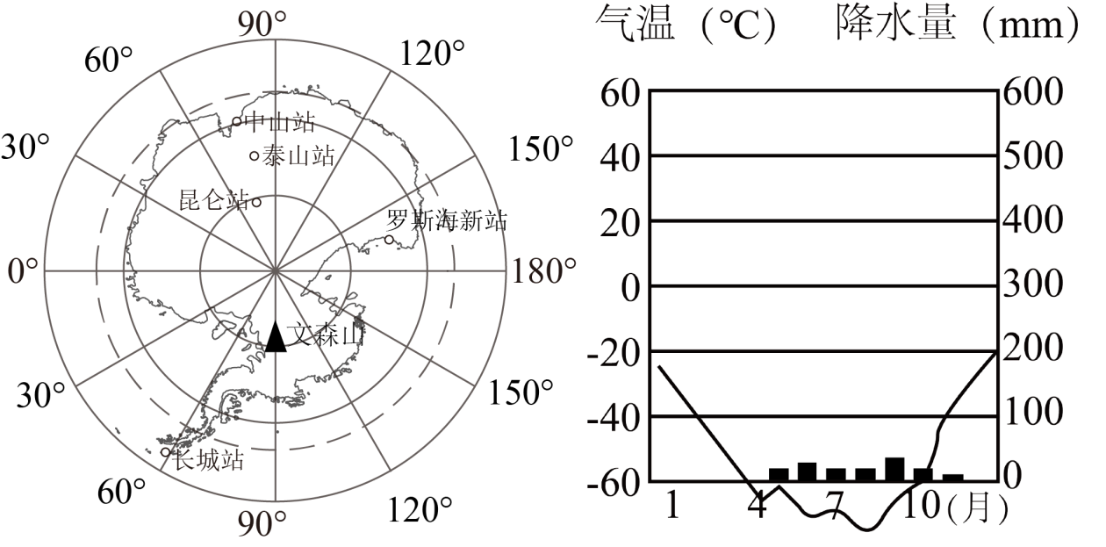
7. 在南极地区能体验到的世界之最有（ ）
①风力最强劲、风暴最多 ②气温最低 ③淡水资源最缺乏 ④气候最干燥
A. ①②③ B. ①②④ C. ①③④ D. ②③④
8. 关于南极地区的叙述,正确的是（ ）
A. 罗斯海新站位于南极点的正北方向
B. 南极地区生物资源匮乏,无植物生长
C. 中国南极科考站均有极昼、极夜现象
D. 南极地区科考的最佳时间是每年的7、8月份
【答案】7. B 8. A
【解析】
【7题详解】
世界上风力最强，风速最大，风暴最多的地区是南极地区，该地区有世界风库之称，①正确；南极地区的绝对最低气温在-88℃以下，该地区是世界上气温最低的地区，②正确；南极地区冰川广布，淡水资源丰富，③错误；南极洲是最干燥的大洲，那里年平均降水量仅55毫米，中部地区的年降水量更是仅有5毫米，在南极点的附近，年降水量接近零，④正确，B正确，ACD错误。故选B。
【8题详解】
根据所学知识南极为地球上的最南端，其他各点均位于其正北方向，罗斯海新站位于南极点的正北方向，A正确；南极地区气候寒冷，生物稀少，有藻类植物生长，B错误；读图长城站在南极圈以外，无极昼极夜现象，C错误；南极地区的暖季是科考的最佳季节，11月-次年3月为南极科考的最佳时间，D错误，该题选A。
【点睛】南极地区包括南极大陆及其沿海岛屿和陆绦冰，还包括南太平洋、南印度洋、南大西洋的一部分。南极大陆孤独地位于地球的最南端，南极大陆95%以上的面积为厚度极高的冰雪所覆盖，素有“冰雪高原”之称。南极地区的暖季是指11月至次年的3月。
印度是农耕文化悠久的文明古国。读印度简图,完成下面小题。
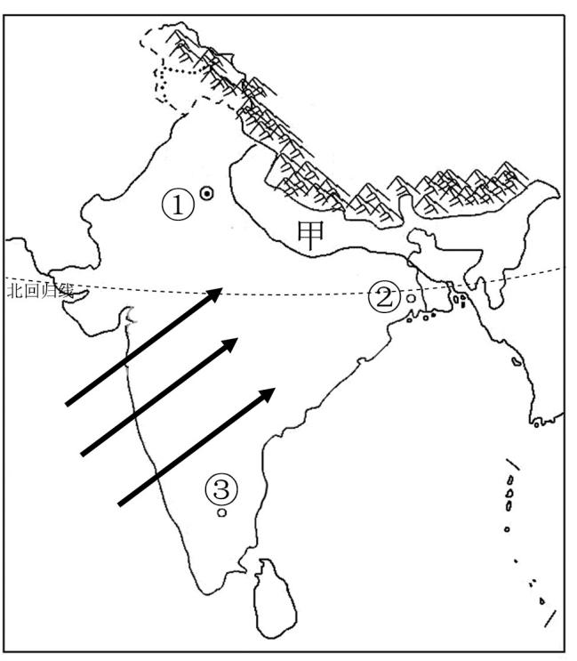
9. 关于图中地理事物的叙述,正确的是（ ）
A. 甲是印度河平原,最大的地形区 B. ②是加尔各答,最大的棉纺织工业中心
C. ③是班加罗尔,被称为印度的“硅谷 D. 当盛行图中箭头所示风向时,印度正值旱季
10. 印度农作物分布与自然条件密切相关,若要研究两者之间的关系,需要借助（ ）
①印度人口、城市分布图 ②印度年降水量分布图 ③印度交通分布图
④印度政区图 ⑤印度地形图 ⑥印度农作物分布图
A. ①②④ B. ②③⑥ C. ③⑤⑥ D. ②⑤⑥
【答案】9. C 10. D
【解析】
【9题详解】
读图，甲为恒河平原，A错误；②是加尔各答，是最大的麻纺织工业中心，B错误；③是班加罗尔，被称为印度的“硅谷”，高新技术产业发达，C正确；印度南部为热带季风气候，夏季盛行西南风，降水多，为雨季，冬季盛行东北风，为旱季，D错误。该题选C。
【10题详解】
根据材料印度农作物分布与自然条件密切相关，人口、城市、政区图属于社会经济条件，①③④错误；研究农作物分布与自然条件之间的关系，首先需要印度的农作物分布图以及气候（降水）、地形图，不同的作物生长习性不同，需要的气候、土壤、地形条件不同，②⑤⑥正确，该题选D。
【点睛】印度农业区域的分布是由于各地区之间气候、地形等自然条件不同形成的，水稻和黄麻主要分布在恒河平原，降水丰富；小麦和棉花主要分布在德干高原、降水 少。
日本自然资源贫乏,工业生产所需的主要原料、燃料等都要从海外进口,其中大量的铁矿石来自于澳大利亚。读日本、澳大利亚示意图,完成下面小题。
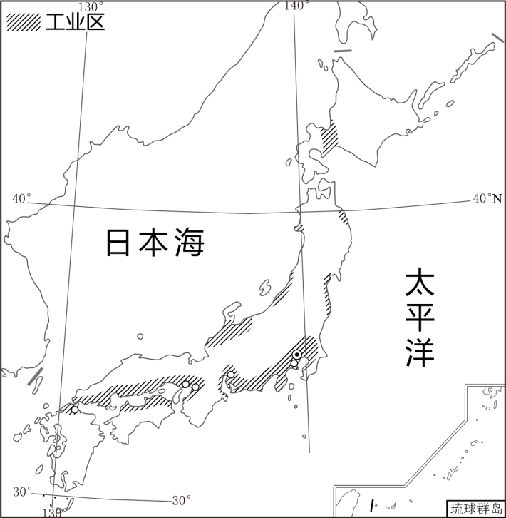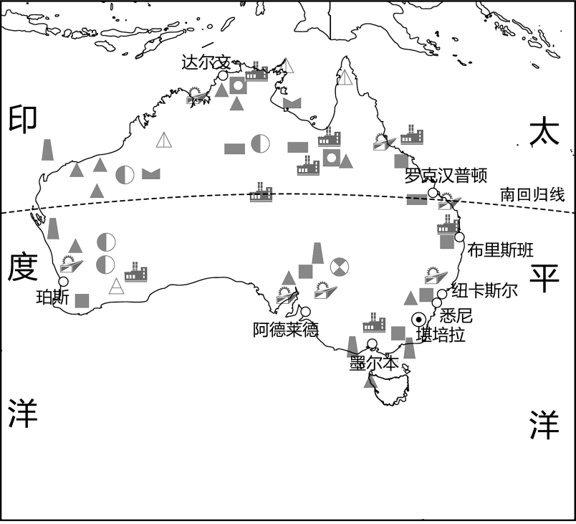
11. 关于两国自然地理特征的叙述,正确的是（ ）
A. 都位于东半球、北半球，濒临太平洋
B. 四周环海，两国气候都具有海洋性特征
C. 日本河流短小，水能丰富，澳大利亚河流稀少
D. 日本地形以平原为主，澳大利亚地势东西高，中间低
12. 关于两国人文地理特征的叙述，不正确的是（ ）
A. 两国都是地狭人稠的发达国家
B. 日本工业集中分布在太平洋沿岸地带
C. 澳大利亚依托丰富的矿产资源，发展了采矿、冶金和机械制造业
D. 日本农业生产在国民经济中占比小，澳大利亚农业高度机械化
【答案】11. C 12. A
【解析】
【11题详解】
由图可知，日本和澳大利亚都濒临太平洋，位于东半球，日本位于北半球，澳大利亚位于南半球，故A错误；日本和澳大利亚都都四面环海，日本为季风气候，具有海洋性特征，澳大利亚海洋性气候狭小，沙漠和草原气候分布广，故B错误；日本地形以山地丘陵为主，河流短小，水能丰富，澳大利亚沙漠气候广布，气候干旱，河流稀少，C正确；日本地形以山地、丘陵为主，澳大利亚东部山地、中部平原、西部为高原，东西高，中间低，D错误，该题选C。
【12题详解】
日本领土狭小，地狭人稠，澳大利亚地广人稀，A符合题意；日本国内市场狭小，资源缺乏，工业集中分布在太平洋和濑户内海沿岸，B不符合题意； 澳大利亚有丰富的矿产资源，被称为“坐在矿车上的国家”利用其丰富的矿产资源，发展了采矿、冶金和机械制造业，C不符合题意；日本经济发达，第三产业为主导产业，农业在国民经济中占比较小，澳大利亚地广人稀，农业高度机械化，D不符合题意，该题选A。
【点睛】第二次世界大战前，澳大利亚的农牧业是国民经济的主导产业，养产业在国民经济中占有重要地位。第二次世界大战后，澳大利亚工矿业、服务业发展迅速，农牧业在国民经济中的地位下降。但是，澳大利亚养羊业在世界上的地位依然重要。
13. 关于我国疆域与人口的叙述，正确的是（ ）
A. 幅员辽阔,位于亚欧大陆东部,西临太平洋
B. 人口形势严峻,老龄化是面临的重大社会问题
C. 人口分布极不平衡,呈现西多东少的分布特征
D. 少数民族仅分布在我国西南、西北和东北地区
【答案】B
【解析】
【详解】根据所学知识我国幅员辽阔，位于亚欧大陆的东部，东临太平洋，A错误；我国人口基数大，近年来人口增长慢，平均寿命延长，老龄化严重，B正确；我国人口东多西少，C错误；少数民族主要分布在西南、西北、东北地区，呈现大杂居、小聚居的分布特点，所以其他地区也有少数民族的分布，D错误，该题选B。
14. 长江和黄河是中华民族的母亲河，是中国历史文明的创造者、承载者、见证者和守护者。关于两条河流的叙述，正确的是（ ）
A. 两条河流共同流经青藏高原和四川盆地
B. 两条河流上游多急流峡谷,水能资源丰富
C. 长江中游江阔水深,水流平缓,航运价值高
D. 黄河主要流经干旱、半干旱地区,水量较小
【答案】B
【解析】
【详解】黄河不流经四川盆地，A错误；两条河流发源于青藏高原，上游多急流峡谷，水能资源丰富，B正确；长江下游江阔水深，水流平缓，航运价值高，C错误；黄河上游流经干旱、半干旱地区，下游流经半湿润地区，D错误，该题选B。
15. 我国是一个自然灾害频发的国家。读中国主要自然灾害分布图,判断下列叙述正确的是（ ）
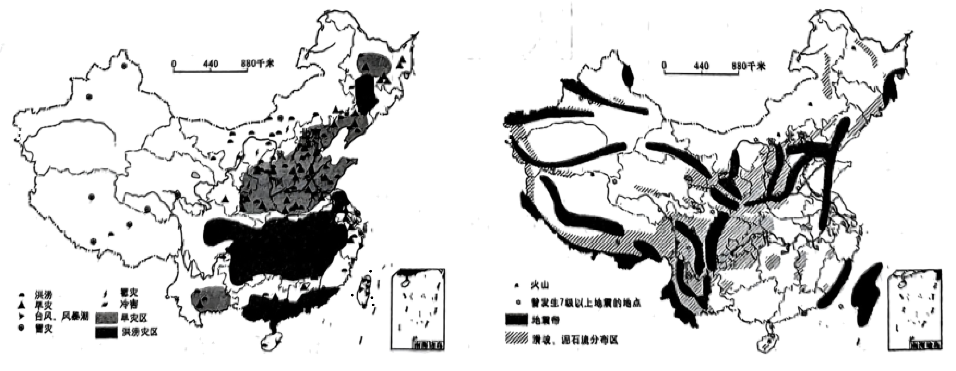
A. 滑坡、泥石流多发生在我国西南部
B. 旱灾容易发生在我国西北内陆地区
C. 我国发生地震灾害的频度不高,影响较小
D. 我国东南沿海春秋两季容易发生台风天气
【答案】A
【解析】
【详解】我国西南地区多山地，地势起伏大，降水集中，多滑坡、泥石流灾害，A正确；我国西北内陆地区人口较少，水源需求量少，华北地区是我国旱灾最严重地区，B错误；我国位于板块交界处，且山区面积广大，多发地震灾害，影响较大，C错误；我国东南沿海地区夏秋两季容易发生台风灾害，D错误，该题选A。
松嫩平原河流纵横、土壤肥沃,是东北平原的最大组成部分。读松嫩平原年平均气温分布图,完成下面小题。
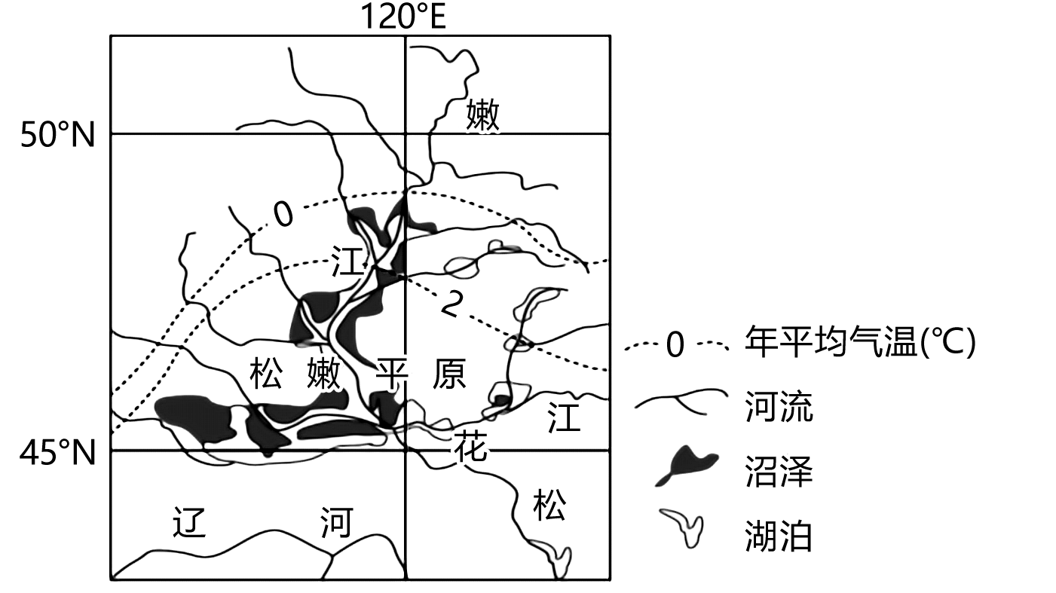
16. 根据图中气温分布特点,可推断（ ）
A. 年均温由北向南递减 B. 河流冬季没有结冰期
C. 西部等温线较东部密集 D. 0℃等温线以北全年气温低于0℃
17. 东北平原是世界上种植水稻纬度较高的地区,其主要影响因素是（ ）
A. 河流 B. 气候 C. 地形 D. 土壤
【答案】16. C 17. B
【解析】
【16题详解】
读图年平均温度由南向北逐渐递减，A错误；该地区冬季温度小于0℃，河流有结冰期，且结冰期较长，B错误；读图西部等温线比东部密集，西部年温差大，C正确；图中的0℃ 线是年平均气温，夏季以北地区的气温会高于0℃，故D错误，故选C。
【17题详解】
东北地区为温带季风气候，夏季高温，热量充足，故成为世界上种植水稻纬度较高的地区，B正确；河流、地形、土壤均不是影响该地区是世界上种植水稻纬度较高的地区，ACD错误，故选B。
【点睛】松嫩平原是东北平原的最大组成部分，位于大小兴安岭与长白山脉及松辽分水岭之间的松辽盆地里的中部区域，主要由松花江和嫩江冲积而成。影响气候的因素主要有纬度因 素、海陆因素、洋流、地形地势因素和人类活动等。
黄土高原是世界上最大的黄土覆盖区。读黄土高原示意图,完成下面小题。
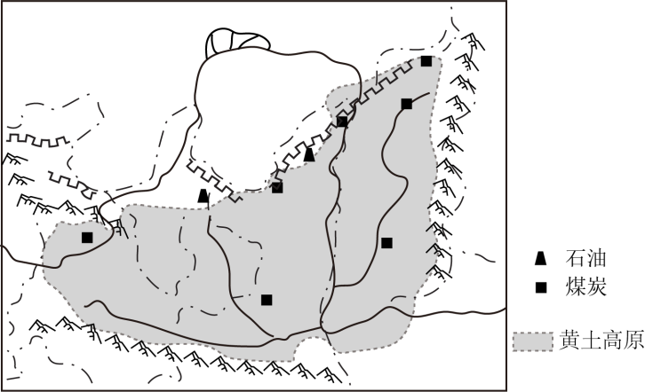
18. 关于黄土高原的叙述,正确的是（ ）
A. 土壤肥沃,种植业发达,粮食产量高 B. 位于我国地势第三级阶梯,地表沟壑纵横
C. 夏季多暴雨,黄土质地疏松,水土流失严重 D. 是我国重要的能源基地,石油资源尤为丰富
19. 黄土高原地区环境治理与生态保护的主要任务是（ ）
A. 陡坡开辟梯田,发展农业生产 B. 保护原生态环境,禁止采伐与放牧
C. 投入大量资金,大规模开发能源矿产 D. 通过植树种草等措施,做好水土保持
【答案】18. C 19. D
【解析】
【18题详解】
黄土高原水土流失严重，土壤较为贫瘠，粮食产量低，A错误；黄土高原地处黄河中上游地区，位于太行山脉以西，乌鞘岭以东，秦岭以北，长城以南，位于我国地势第二级阶梯，B错误；黄土高原地区气候为温带季风气候，夏季多暴雨，土质疏松，植被覆盖率低，水土流失严重，C正确；黄土高原地区煤炭资源丰富，D错误。故选C。
【19题详解】
黄土高原生态建设应在陡坡处植树造林，植树种草，不能发展种植业和畜牧业，A错误；保护原生态环境，禁止采伐与放牧不利于经济的发展，B错误；投入大量资金，大规模开发能源矿产，会导致植被的破坏，加剧水土流失，C错误；通过植树种草等措施，做好水土保持，有利于生态环境的改善和经济的发展，D正确，故选D。
【点睛】黄土高原千沟万壑、支离破碎，水土流失严重。原因是造成这种状况主要是由于该地区土质疏松、降水集中在夏季且多暴雨，加上植被破坏严重，改善黄土高原的生态环境，要做好黄土高原的水土保持工作，包括植树种草、修梯田、建挡土坝、陆坡地退耕还林还草、过渡放牧的地方减少放牧牲畜的数量等。
读2015~2021年北京市空气质量各级别天数占比统计图,完成下面小题。
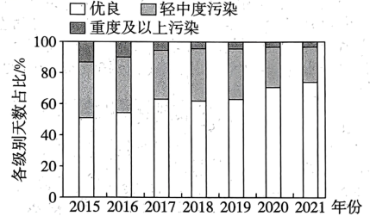
20. 2015~2021年北京市空气质量变化趋势为（ ）
A. 整体变好 B. 越来越差 C. 先变好再变差 D. 先变差再变好
21. 下列对北京城市发展的建议,不可取的是（ ）
A. 城市建设要兼顾四合院等传统建筑的保护
B. 要吸纳更多劳动力,建成世界一流大都市
C. 将部分非首都职能机构迁出,减轻城市压力
D. 建设生态涵养区,兴建文化中心、服务中心
【答案】20. A 21. B
【解析】
【20题详解】
读图2015-2021年北京优良天气的天数增加，轻中度和重度及以上污染天数减少，说明北京空气质量整体变好，A正确，BCD错误。故选A。
【21题详解】
北京是我国的历史文化名城，城市建设要兼顾四合院等传统建筑的保护，A不符合题意；北京城市规模大，吸纳更多劳动力会加大城市压力，城市化问题严重，不符合北京未来发展的定位，B符合题意；北京城市化问题严重，将非首都职能机构迁出，减轻城市压力，符合北京城市的定位，C不符合题意；建设生态涵养区,兴建文化中心、服务中心，有利于改善居住环境，减轻城市环境问题，D不符合题意。故选B。
【点睛】北京是我国的政治文化中心、高等院校、科研机构多、高科技人才多，北京市未来的建设发展目标定位于国家首都、世界城市、文化名城，并首次提出“宜居城市概念，通过发展高新技术产业等把北京建设成为人与环境和谐相处的城市。
22. 粤港澳大湾区地理条件优越,具有漫长海岸线、良好港口群、广阔海域面。读粤港澳大湾区范围示意图,判断关于其发展优势的叙述,不正确的是（ ）
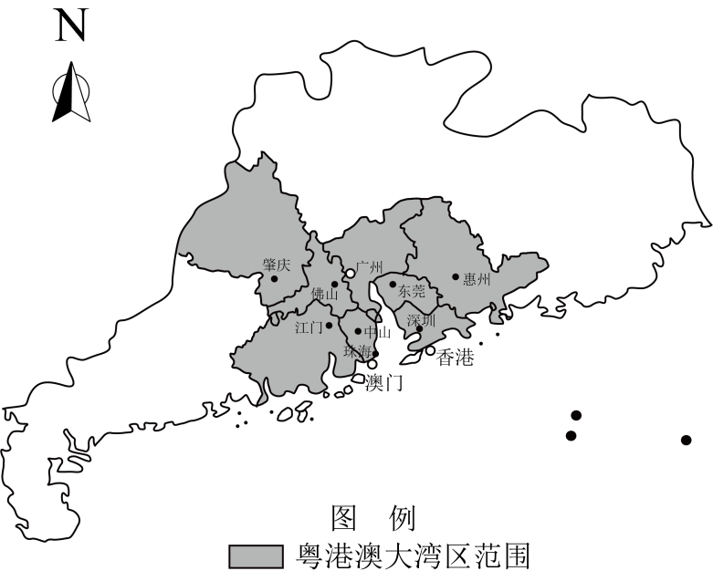
A. 珠江三角洲矿产资源丰富,以外向型经济为主
B. “粤”在大湾区合作中提供丰富的土地和劳动力
C. 香港是世界著名的自由贸易港,对外贸易十分发达
D. 澳门因地制宜发展旅游博彩业,是重要的外汇来源
【答案】A
【解析】
【详解】根据所学知识分析，珠江三角洲地区矿产资源并不丰富，依托自身的优势和条件，发展外向型经济为主，A错误；“粤”是广东省的简称，广东省在大湾区合作中能供提供丰富的土地和劳动力资源，B正确；香港是世界著名的自由贸易港，交通便利，对外贸易十分发达，C正确；澳门因地制宜发展博彩旅游业，成为经济发展的支柱产业，是重要的外汇来源，D正确。依据题意，故选A。
23. 黑河是西北地区第二大内流河,流经青海、甘肃、内蒙古三省区。读黑河流域示意图,判断下列叙述正确的是（ ）
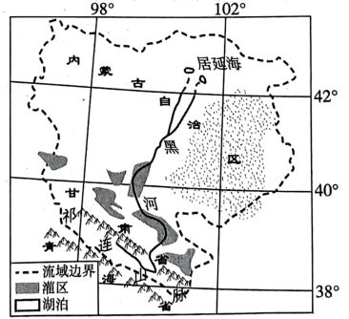
A. 黑河发源于祁连山脉,最终注入的海是居延海
B. 黑河大致自南向北流,流经内蒙古河套平原
C. 夏季气温高,冰雪融水量大,黑河的水位较高
D. 黑河流域气候干旱沙漠广布,只能发展畜牧业
【答案】C
【解析】
【详解】黑河发源于祁连山，流经河西走廊，最终注入内蒙古自治区的居延海，居延海为内陆湖不是海，A错误；黑河流经河西走廊不流经河套平原，B错误；黑河发源于祁连山，冰雪融水补给为主，夏季气温高，冰雪融水量大，黑河水位高，径流量大，C正确；黑河流经的河西走廊，地势平坦，灌溉便利，可以发展灌溉农业，D错误，该题选C。
24. 践行“节约资源、减少能耗”的低碳生活,我们应避免（ ）
A. 乘公共交通工具出行 B. 随手关闭水龙头
C. 少使用一次性消费品 D. 教室内长期开灯
【答案】D
【解析】
【详解】为了践行“节约资源、减少能耗”的低碳生活，我们平时可以多乘公共交通工具出行、随手关闭水龙头、减少使用一次性消费品，选项ABC的做法值得推广；教室内长期开灯，不利于节能，D选项的做法我们应避免。故选D。
25. 山东省位于中国东部沿海、黄河下游。读山东省简图,判断下列叙述正确的是（ ）
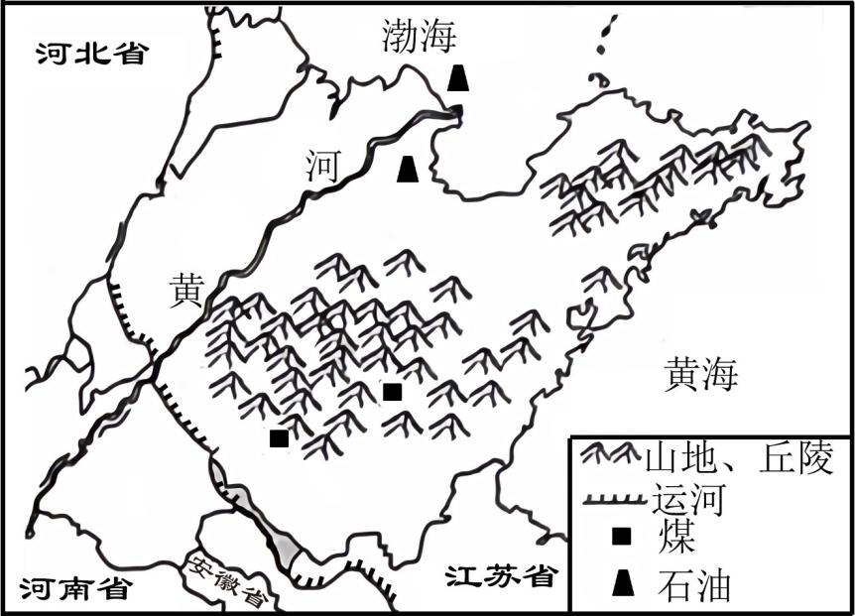
A. 包括半岛和内陆两部分,山东半岛突出于渤海之中
B. 地形以山地、丘陵为主,地势特征中部高,四周低
C. 黄河干流流经山东时,无支流汇入,且有凌汛现象
D. 矿产资源丰富,工业基础雄厚,优先大力发展重工业
【答案】C
【解析】
【详解】读图，山东包括山东半岛和内陆两部分，半岛突出于黄海和渤海之中，A错误；山东地形以山地、丘陵为主，地势中南部、半岛高，西部低，B错误，黄河流经山东境内为地上河，无支流汇入，该河段从低纬度流向高纬度，有结冰期，有凌汛现象，C正确；山东矿产资源丰富，经济发达，优先大力发展第三产业，D错误，该题选C。
二、综合题(除特殊标注外,每空1分,共50分)
26. 读我国某地等高线(单位:米)地形图,完成下列问题。
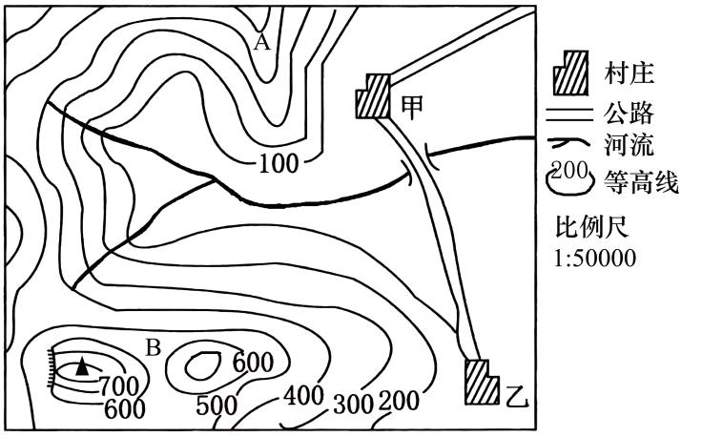
（1）图示区域地形类型以_______为主;图中陡崖的相对高度最大不超过______米；甲、乙两村庄之间的公路大致走向为_________。
（2）某野外旅游爱好者,要在A、B两处选择露营地,请你帮助他选择并说明原因。
（3）伴随农村青壮年劳动力进入城市务工或者定居,村庄内常住人口减少,农村住房大量闲置。为提高土地利用率和改善农村环境,该地计划合村并镇。你认为在甲、乙两村庄中,哪个更适合作为城镇的选址并说明原因。
（4）该地区传统能源以薪柴和煤炭为主,从保护环境、可持续发展的角度,你认为该地区可以推广使用的能源有_______。
【答案】（1） ①. 山地、平原 ②. 400 ③. 南北走向
（2）选择B处作为露营地,因为A处为山脊,B处等高线稀疏,坡度缓,且位于鞍部,避风。
（3）甲更适合作为城镇的选址,因为甲村地形平坦,交通便利,水源充足。
（4）水能
【解析】
【分析】本题以等高线地形图为材料涉及等高线地形图的判读、方向、聚落的选址以及能源的开发等知识点，考查读图分析能力以及对相关知识的识记能力，体现区域认知和综合思维的学科素养。
【小问1详解】
读图该地区海拔高度在900米以下，且200米以下的平原和500米以上的山地占比较高，所以该地区地形以山地、平原为主；陆崖的相对高度：(3-1)x100≤H<(3+1)x100，即200≤H<400，所以图中陆崖相对高度最大不超过400米。根据 上北下南，左西右东的方向的判断，甲乙村庄之间的公路大致走向为南北走向。
【小问2详解】
读图A处等高线向低处弯曲，为山脊，风力较大，地势较高，坡度较陡，不利于露营；B位于两个山峰中间的凹地，为鞍部，地势较低，利于避风；B处等高线稀疏，坡度较缓，利于露营。
【小问3详解】
读图甲靠近河流，水源丰富，等高线稀疏，地势平坦开阔，便于城镇建设；乙村庄地势起伏相对大，距离河流远。
【小问4详解】
该地区河流落差大，水能丰富，水能清洁、无污染、可再生，所以该地区可以推广的能源为水能。
27. 阅读图文材料,完成下列问题。
材料一：2023 年2月7日下午,一列搭载19 个冷链集装箱、约280 吨新鲜蔬菜的国际货物列车从云南昆明驶向泰国曼谷,标志着“中老泰”全程铁路运输往返班列成功首发。该铁路的全面贯通,不仅为中国与东盟国家间的经贸合作注入新动能,而且比传统运输模式缩短约1天时间,运输成本降低 20% 以上。
材料二：“中老泰”铁路线路图、琅勃拉邦车站景观图、琅勃拉邦气候资料图。
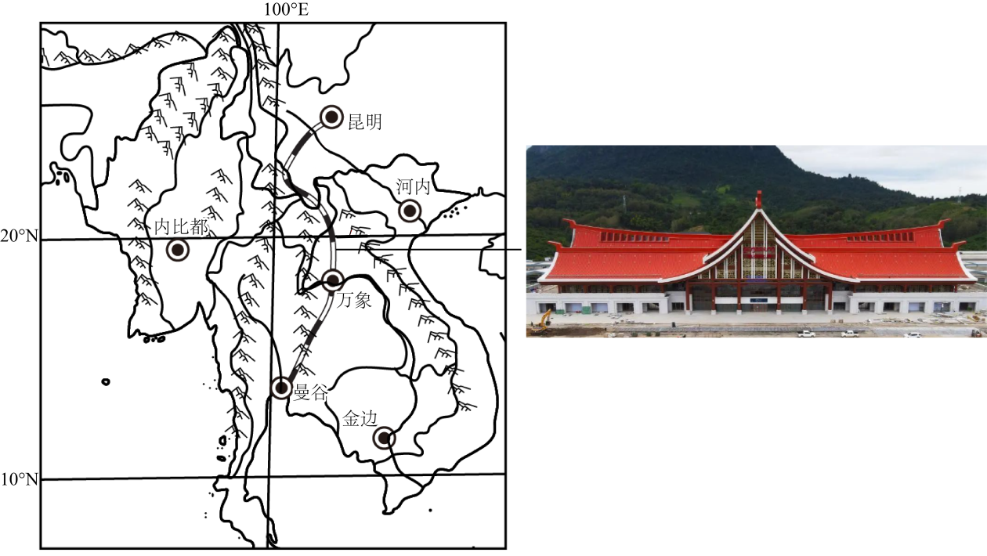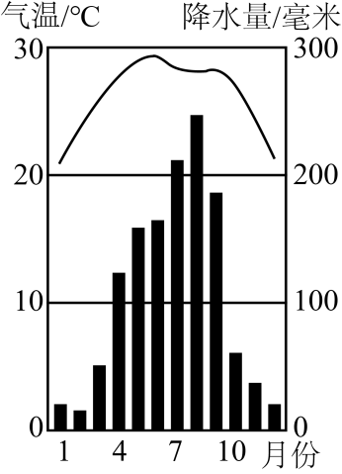
（1）图中流经国家最多的河流是________。当地居民主要信奉_________(宗教)。
（2）据材料可知,“中老泰”铁路全面贯通带来的意义有__________(至少两条,2分)
（3）琅勃拉邦车站采用“人"字形屋顶设计,屋顶陡峭,屋檐宽大。据图分析,“人”字形屋顶设计与气候的关系是_________。
材料三：欧洲西部地形分布图、巴黎气候资料图。
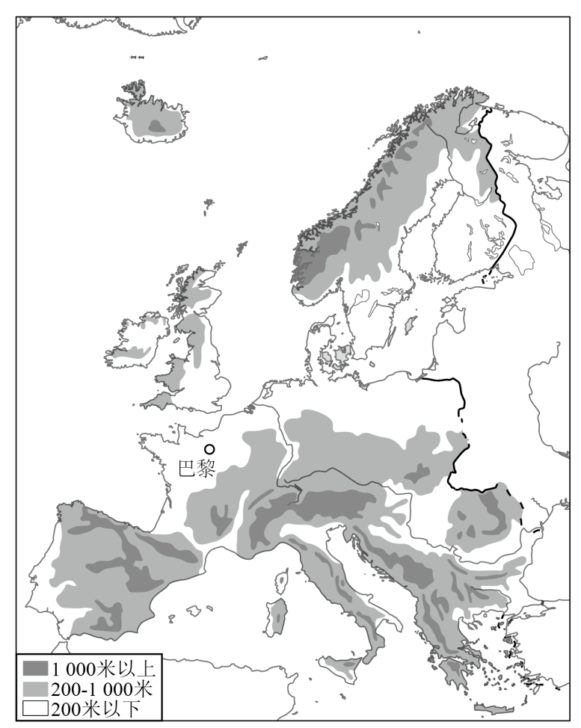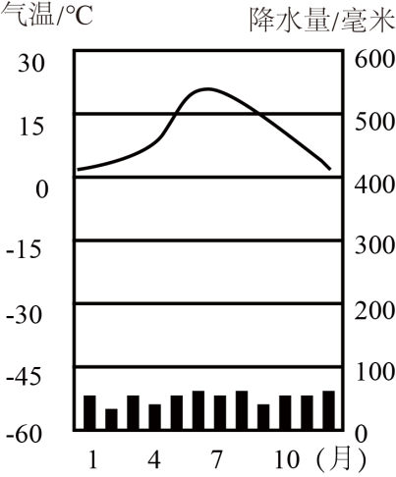
（4）法国家庭的餐桌上常见牛排、奶酪等。请补充完整法国饮食结构与自然环境关系的思维导图。
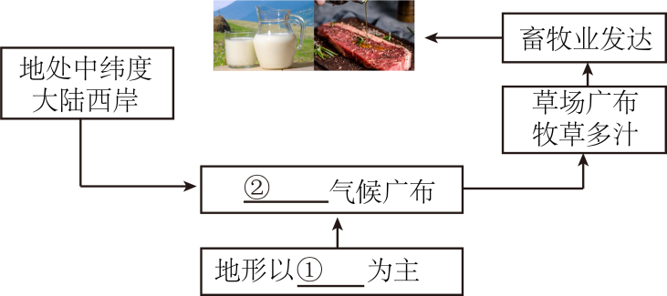
①_______②_______
（5）2022年北京冬奥会奖牌榜前十位的国家中有七个位于欧洲西部,据图分析欧洲西部发展冰雪运动的条件是_______。(至少两条)
（6）今年“五一"假期,东南亚地区再度成为我国居民出境游的热门目的地。与欧洲西部相比,东南亚吸引中国游客的优势条件有________。
【答案】（1） ①. 湄公河 ②. 佛教
（2）交通更便利；方便人员和文化的交流;促进经济发展等
（3）当地降水多，“人”字形屋顶便于排水
（4） ①. 平原 ②. 温带海洋性
（5）北部地区纬度高,气温低,降雪量大,积雪厚,积雪时间长;北部和南部地形以山地为主，坡度大，适宜兴建滑雪场等；经济发达，基础设施完善；交通便利；开展冰雪运动历史悠久
（6）距离近;热带景观为主,风景优美;华人华侨多,语言文化相近等
【解析】
【分析】本题以东南亚和欧洲西部的相关图示为材料，考查东南亚的自然地理环境、交通、旅游业欧洲西部的畜牧业以及旅游业等知识点，考查读图分析能力以及对相关知识的识记能力，体现区域认知和综合思维的学科素养。
【小问1详解】
读图该地区为东南亚，东南亚流经国家最多的河流是湄公河，流经中国、老挝、缅甸、泰国、柬埔寨和越南，于越南胡志明市流入南海流域。东南亚当地居民主要信奉佛教。
【小问2详解】
根据所学知识可知，中老泰铁路建设的积极地理意义有将极大地推动老挝和泰国的经济发展，扩大和提升中老泰三国在经济、贸易、投资、旅游等领域的合作，进一步增强中国—东盟自贸区的经济联系；中老泰铁路是第一个与中国铁路网直接连通的境外铁路项目，完善了运输网络，缩短了货运距离和运输时间，提高运输能力；促进了中国、老挝和泰国之间，中老泰三国与其他东南亚国家的贸易往来；该铁路与海上丝绸之路对接，可进一步拓展中老泰三国的贸易范围。
【小问3详解】
读图可知，琅勃拉邦属于热带季风气候，全年高温，分旱雨两季。这里降水丰沛，车站采用“人”字形屋顶设计，屋顶陡峭，便于排水；旱季时光照强，屋檐宽大，又有利于遮阳。
【小问4详解】
欧洲西部大部分地处北温带，地形以平原为主，海岸线曲折，深受来自大西洋的西风影响，温带海洋性气候最为典型，全年温和湿润，该气候比较温凉，多雨多雾，多汁牧草的生长；经济发达，城市，人口密集，对肉类及奶制品的需求量大，有利于发展畜牧业，因此欧洲人酷爱乳产品和牛羊肉。
【小问5详解】
欧洲西部发展冰雪运动的自然条件：北部地区纬度高，气温低，降雪量大，积雪厚；北部的斯堪的纳维亚山脉和南部的阿尔卑斯山脉，海拔高，积雪时间长，坡度大，适宜兴建滑雪场等，人文方面：冰雪运动属于高投入性运动，欧洲西部经济发达，是发达国家最集中的区域；制造业、金融业、服务业等为冰雪运动发展提供了强大支撑；冬季运动基础设施完善且先进；有悠久的冰雪运动传统；冰雪运动与旅游业高度融合，形成发达的冰雪产业等。
【小问6详解】
东南亚吸引中国人旅游的有利条件是：东南亚旅游资源丰富独特，景点组合好，游览价值高；与我国山水相连，距离较近，交通便利；我国主要在温带地区，而东南亚带风光旖旎，景观差异大；华人华侨人口在东南亚各国人口中比重大，语言文化相通；东南亚是发展中国家，旅游成本低。
28. 阅读图文材料,完成下列问题。
材料一：俄罗斯矿产资源和主要工业分布图、俄罗斯人口分布图。
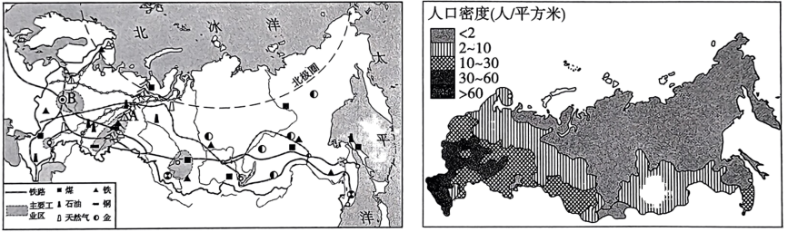
（1）写出图中字母代表地理事物名称。山脉:A________；城市:B_______。
（2）据图可知俄罗斯工业分布与矿产资源的关系是______；横跨亚欧大陆的_______(铁路线名称),是第一条亚欧大陆桥。
（3）伏尔加河被俄罗斯人称为“母亲河”,分析伏尔加河航运价值高的原因是_______。(至少两条)
材料二：甘蔗喜热、喜光,对水分需求量大,是世界重要的糖料作物。巴西是迄今为止世界最大的甘蔗生产国,其中一半以上的甘蔗用于生产乙醇(酒精),且该国近半数汽车使用乙醇汽油。
材料三：巴西农作物分布图、美国本土农业带分布图。
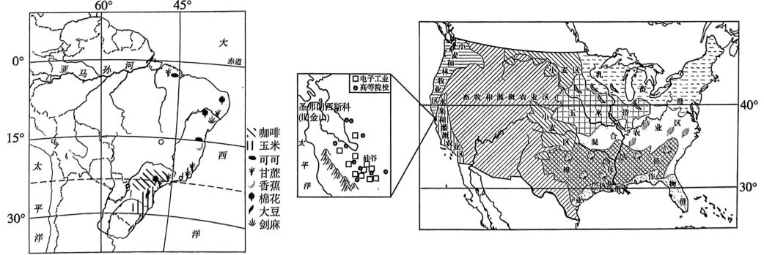
（4）比较巴西与美国本土纬度位置的差异：_________。
（5）巴西的酒精生产厂家主要分布在东南沿海地区,据图可知其主要原因是________。与传统燃料相比,乙醇汽油突出优势是_______。
（6）美国本土农业带分布图反映了美国农业生产的_______特点。“硅谷”环境优美、空气清新,是美国最具影响力的高新技术产业园。据图说出其形成的人文条件是_______。
【答案】（1） ①. 乌拉尔山脉 ②. 莫斯科
（2） ①. 工业分布靠近矿产地 ②. 西伯利亚大铁路
（3）伏尔加河支流众多，通航里程长；河流落差小，河水流速平稳，易于航行；河流封冻期短，河流通航时间长；流域内人口和工、农业集中，运输需求量大
（4）巴西大部分位于热带，美国大部分位于北温带
（5） ①. 东南沿海是甘蔗主要种植区，巴西酒精主要原料是甘蔗 ②. 清洁、无污染、可再生
（6） ①. 专业化 ②. 高等院校多、科技人才多等
【解析】
【分析】本题以俄罗斯矿产资源和主要工业分布图、俄罗斯人口分布图、巴西农作物分布图、美国本土农业带分布图为材料，涉及俄罗斯工业与矿产资源的关系、铁路、伏尔加河航运价值高的原因、巴西与美国的纬度差异、巴西酒精分布、美国农业生产的特点和“硅谷”形成的条件等知识点，考查学生的读图识图析图能力和区域认知的学科素养。
【小问1详解】
读图可知，俄罗斯境内的山脉A是亚洲和欧洲的分界线之一—乌拉尔山脉，城市B是俄罗斯的首都—莫斯科。
【小问2详解】
据图可知，俄罗斯工业分布多靠近矿产地；俄罗斯境内的西伯利亚大铁路横跨亚欧大陆，是世界上最长的铁路，被称为“亚欧大陆桥”。
【小问3详解】
根据所学知识可知，伏尔加河支流众多，通航里程长；河流落差小，河水流速平稳，易于航行；河流封冻期短，河流通航时间长；流域内人口和工、农业集中，运输需求量大，所以具有较高的航运价值，被俄罗斯人称为“母亲河”。
【小问4详解】
读图可知，巴西主要位于赤道与南回归线之间的热带，以低纬度地区为主；美国本土主要位于北温带，以中纬度地区为主。
【小问5详解】
读图可知，巴西的东南沿海地区盛产甘蔗，而甘蔗是酒精的主要原料，因此巴西的酒精生产厂家主要分布在东南沿海地区，方便原料的获取。与传统燃料相比，乙醇酒精具有清洁、无污染、可再生的突出优势。
【小问6详解】
读图并结合所学知识可知，美国本土农业带分布图反映了美国农业生产的地区专业化特点。位于旧金山东南的“硅谷”是美国最具影响力的高新技术产业园，读图分析，其形成的人文条件是附近的高等院校众多、科技人才多等。
29. 阅读图文材料,完成下列问题。
材料一：汉江生态经济带发展被国务院纳入国家“十三五”发展总体规划。长江三角洲地区也是我国经济发展的重点区域。
材料二：台湾省位于祖国东南海域,自古以来就是中国领土的组成部分。
材料三：我国南部部分区域图、台湾省简图、台北和台中月平均降水量柱状图。
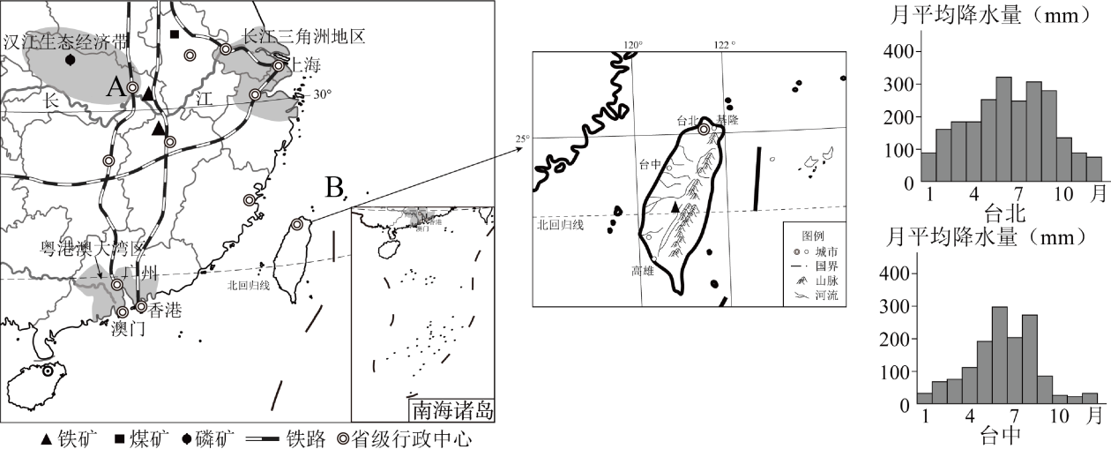
（1）写出图中字母代表的地理事物名称。城市：A_______；岛屿:B________。
（2）当前,推动长江经济带发展是国家一项重大区域发展战略,长江在长江经济带中发挥的主要作用有_________。(至少两条)
（3）区际联系对区域经济发展具有重要意义。根据材料和所学知识,写出汉江生态经济带和长江三角洲在合作中发挥的优势。
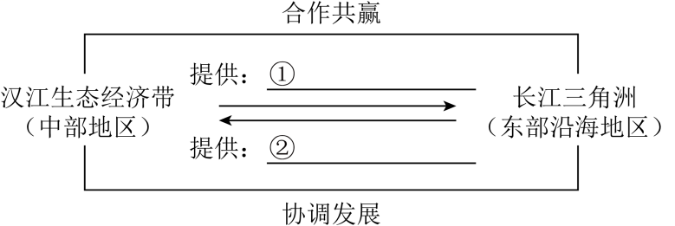
①_______②_______
（4）台湾岛约有三分之二是_______(地形类型),人口和城市主要分布在_______。
（5）根据台北和台中月平均降水量柱状图,比较台北和台中降水季节变化的异同点:______。
【答案】（1） ①. 武汉 ②. 钓鱼岛
（2）提供充足水源;便利的水运等
（3） ①. ①能源、矿产、劳动力等 ②. ②资金、技术、人才和管理经验等
（4） ①. 山地 ②. 西部平原
（5）台北年降水量较多,季节变化较小；台中年降水量较少,季节变化较大
【解析】
【分析】本题以汉江生态经济带和台湾相关图示为材料，涉及长江经济带的发展、区域合作、台湾的自然地理环境特征和人文地理环境特征等知识点，考查读图分析能力以及对相关知识的识记能力，体现区域认知和综合思维的核心素养。
【小问1详解】
读图，A城市为湖北的省会城市武汉，B岛屿位于台湾岛的东北，为钓鱼岛。
【小问2详解】
长江径流量大，为长江经济带的发展提供水源，长江被称为“黄金水道”为长江经济带的发展提供便利的水运交通；长江流域水能丰富，为长江经济带提供能源。
【小问3详解】
汉江生态经济带经济相对落后，资源丰富，可以为经济发达的长江三角洲提供劳动力、矿产和能源；长江三角洲为其提供技术、资金、人才和先进的管理经验等。
【小问4详解】
台湾地形以山地主，平原主要分布在西部，西部地区地势平坦，交通便利，经济发达，所以人口和城市主要分布在西部地区。
【小问5详解】
读图台北地区年降水量大，季节变化较小，因为台北地区位于东南季风和东北季风的迎风坡；台中地区位于山地的背风坡，降水量少，季节变化大。
30. 阅读图文材料,完成下列问题。
材料一：湟水位于青藏高原东北部,流域形状西宽东窄,地形复杂,有高山、黄土覆盖的低山丘陵和河谷平原。湟水谷地面积较小,但耕地面积却占青海省的一半以上,是青海省重要的农业生产基地。
材料二：伊犁河谷位于天山山脉西部,三面环山,因常年接受大西洋等水域水汽补给,是新疆最湿润的地区。
材料三：湟水谷地简图、伊犁河谷简图。
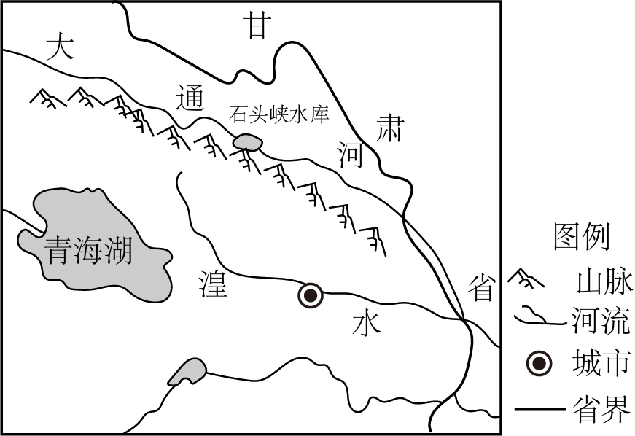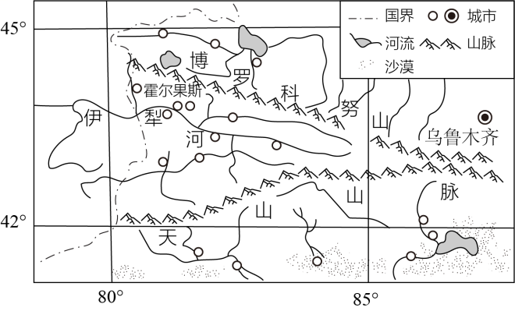
（1）湟水是(河流)_______上游的一条重要支流,流经青海省的行政中心________，该河流水位季节变化_______(大/小),含沙量________(大/小)。
（2）伊犁河是流经中国和_________(世界最大内陆国)的国际性河流;据材料分析伊犁河谷的地形地势特征对当地降水的影响:________(至少两条)。
（3）湟水谷地与伊犁河谷均是所在省区重要的农业区,试分析两地发展种植业的共同优势条件:_______。(至少两条)
（4）三江源地处青藏高原腹地,我国在此建立了三江源自然保护区,主要目的是为了_______(至少两条)
【答案】（1） ①. 黄河 ②. 西宁 ③. 大 ④. 大
（2） ①. 哈萨克斯坦 ②. 伊犁河谷向西开口的喇叭口形态(或北、东、南三面环山),利于西风带来水汽的汇集和抬升；自西向东，谷地变窄(或地势渐高)，水汽汇集(或抬升)加强,降水增多。
（3）地形平坦、土壤肥沃、气温较高、水源充足。
（4）保护自然环境，避免和控制生态破坏、草场退化，保护生态环境的平衡。
【解析】
【分析】本题以西北地区和青藏地区为材料，涉及青藏地区河流的水文特征、河谷农业、三江源保护区及西北地区河谷地带等知识点，主要考查学生对课本内容的识记能力、以及对地图的理解能力，借助课本知识、运用图中提供的信息并经归纳、整理和推理，即可得出结论。
【小问1详解】
湟水是黄河上游的一条重要支流，流经西宁，西宁是青海省的行政中心；这里位于我国的西部内陆地区，河流的水位季节变化大，流经区域植被条件较差，河流的含沙量大。
【小问2详解】
伊犁河是流经中国与哈萨克斯坦的国际性河流，伊利河谷向西开口的喇叭口形态（或北、东、南三面环山），利于西风带来水汽的汇集和抬升，自西向东，谷地变窄（或地势渐高），水汽汇集（或抬升）加强，以上地形特点，使得这里降水增多。
【小问3详解】
分析两地发展农业的优势条件可以从地形、气候、水源和土壤等方面来分析；湟水谷地和伊利谷地地势平坦开阔、土壤肥沃、海拔较低、气温较高、位于河流沿岸、水源充足，适合发展种植业。
【小问4详解】
三江源自然保护区是国家级的自然保护区，成立三江源自然保护区的目的是保护自然环境，避免和控制生态破坏、保护当地草场、防止草场退化、保护生态环境的平衡。

